Работа тифлопедагога с детьми с нарушением зрения старшего дошкольного возраста.
Круликовская Татьяна Владимировна, тифлопедагог
МБДОУ ЦРР Д/с № 11 «Подснежник»
Главная проблема «особого ребенка» заключается в ограничении его связи с миром, бедности контактов со сверстниками и взрослыми, в ограниченности общения с природой, доступа к культурным ценностям, а иногда –
и к элементарному образованию.
Процесс формирования образов внешнего мира при нарушениях зрения находится в прямой зависимости от состояния сенсорной системы, глубины и характера поражения зрения. Искаженное сенсорное отражение признаков предметов и изображений влияет на формирование зрительных образов и опознавательный этап восприятия. При нарушении зрения происходит сокращение и ослабление функций зрительного восприятия у слабовидящих.
В нашем детском саду слабовидящие дети не выделены в отдельные группы, находятся вместе со здоровыми детьми.
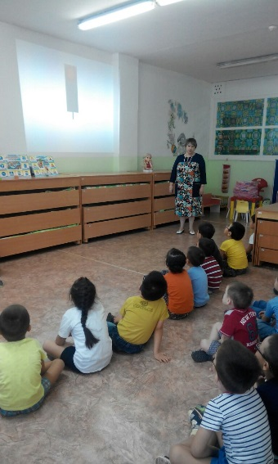
Опыт взаимодействия нормально развивающихся детей и детей, имеющих отклонения в развитии, способствует формированию у «нормы» альтруистического поведения, эмпатии и гуманности. Дети становятся более терпимыми по отношению друг к другу. «Нормальные» дети учатся воспринимать «особых» как нормальных членов общества. Включённость воспитанников с особыми нуждами в среду нормально развивающихся сверстников повышает их опыт общения, формирует навыки коммуникации, межличностного взаимодействия в разных ролевых и социальных позициях, что в целом повышает адаптационные возможности детей.
Известно, что нарушение зрительных функций, являясь первичным дефектом, влечет за собой вторичное отклонение в формировании познавательной деятельности ребенка.
Коррекцию нарушений зрительного восприятия и вторичных отклонений в развитии у детей с патологий зрения невозможно осуществить только на общеобразовательных занятиях. Дети этой категории, большинство из которых имеют различные отклонения в психофизическом развитии, нуждаются в специальной коррекционной помощи тифлопедагога.
Одной из важных задач, стоящих перед тифлопедагогом, является предотвращение отрицательного воздействия первичного дефекта на психофизическое развитие ребенка, а так же целенаправленное воздействие на развитие зрительного восприятия.
Тифлопедагог занимается с детьми, имеющими сложные диагнозы и низкую остроту зрения . С остальными детьми коррекционной работой занимаются воспитатели.
Повседневная деятельность сложна и многогранна, она сопряжена с ориентировкой в пространстве, восприятием окружающей действительности, самоконтролем и регуляцией поведения. Это требует от ребенка напряженного внимания, быстроты и точности реакций и ряда других качеств. Зрительное восприятие влияет на развитие познавательной деятельности. Если же зрительное восприятие нарушено – нарушаются память, внимание, мышление, воображение.
Целью моей работы с детьми старшего дошкольного возраста является коррекция в области познавательной деятельности, психических процессов
(памяти, внимания, мышления, воображения, восприятия).
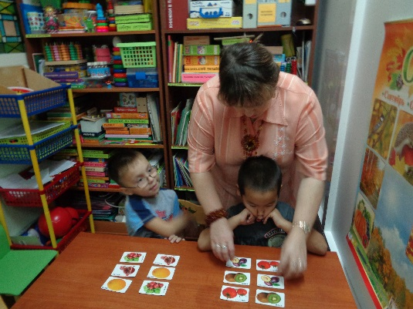
Роль памяти при различных нарушениях зрения огромна. Это объясняется тем фактом, что слабовидящий ребенок должен запоминать столько же, сколько и нормально видящий. Слабовидящие дети испытывают известные трудности при осуществлении основных процессов памяти. Память характеризуется меньшей продуктивностью, снижен уровень долговременной зрительной памяти.
Дидактические игры и упражнения: Запомни и назови, Чем отличается, Что изменилось, Чего не стало, Узоры из счетных палочек, Запомни картинки, Выполни движения, Запомни стихотворение, отгадай загадку, Сделай, что скажу, Что похоже на круг, треугольник, Что бывает красного, зеленого, оранжевого цвета, Посмотри и запомни, Что ты видел, Кто в каком домике живет, Волшебный домик, Что бывает сладким, синим, горячим и др.
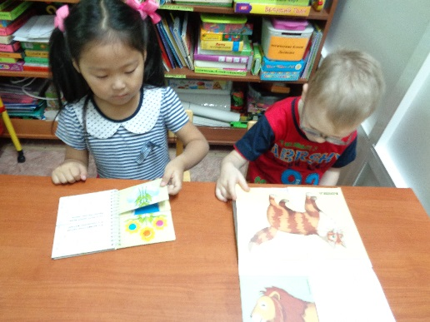
Для любого ребенка, особенно с нарушением зрения, чрезвычайно важно развивать внимание, совершенствовать его формы и виды, основными свойствами которых являются: сосредоточенность, устойчивость, переключаемость, объем и распределение. У детей с нарушением зрения возможны расстройства внимания как следствие болезни или утомления.
Важную роль в дошкольном возрасте в игровом и учебном процессе играет непроизвольное внимание, так как у детей этого возраста слабо развита способность к произвольному вниманию.
При дефектах зрения главным условием развития внимания является активное участие детей в любом виде деятельности. Именно в деятельности слабовидящий формирует адекватное отражение действительного мира, произвольно или непроизвольно сосредотачивая и направляя внимание на осознание объекта действительности и формирование своего осознания.
Дидактические игры и упражнения: Предметные цепочки, Найди пару, Фея цветов, Фигуры и счет, Найди отличия, Кого не стало, Повторяй за мной ( ритмический рисунок), Ты откуда, Кто в домике живет, Летает – не летает, Найди одинаковые, Ты от куда и др.
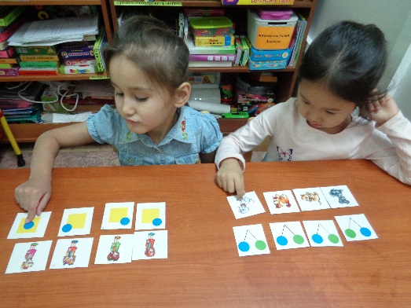
Мышление возникает на основе практической деятельности из чувственного познания и проверяется практикой. У слабовидящих детей все виды мышления проходят те же этапы, что и у зрячих детей. Однако у детей с дефектами зрения из-за сужения чувственного опыта имеет иное соотношение между конкретным и абстрактным мышлением, поскольку ограничены возможности сравнения признаков воспринимаемых предметов, затруднен их практический анализ и синтез. Отмечаются трудности установления смысловых связей, между объектами, изображенными на картинке, затруднения при классификации предметов. У некоторых слабовидящих нарушение предметных обобщений оказывают влияние на формирование речи, развитие высших корковых функций.
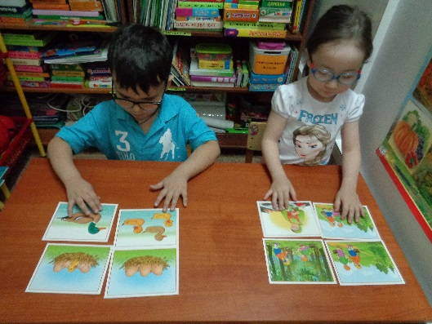
Дидактические игры и упражнения: Так бывает или нет, Что сначала, что потом, Что перепутал художник, Что лишнее, Что к чему подходит, Подходит – не подходит, Отгадай загадки, Какая фигура лишняя, Кому что надо для работы, Животные и птицы: как говорят, что едят, Продолжи ряд и другие.

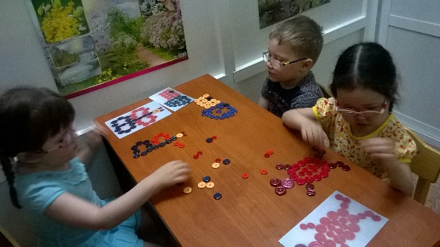
Воображение тесно связано с мышлением, возникает в проблемной ситуации, когда нужно найти новое решение проблемы.
Для развития у слабовидящих воображения есть лишь путь раннего и всестороннего развития сенсорики и на ее основе создание творческих, художественных, музыкальных и математических образов. Формирование творческого воображения зависит от развития чувственного и логического познания.
При ограниченном сенсорном развитии у детей с нарушениями зрения воображение выполняет компенсаторные функции, восполняя восприятие и чувственное познание.
Воображение, как мотив деятельности, играет главную и существенную роль в процессах компенсации зрения и становления личности.

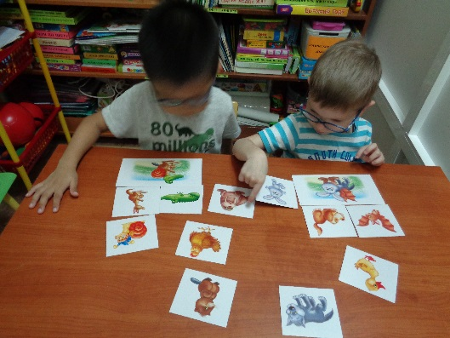
Дидактические игры и упражнения: На что похожи облака, Выложи предмет из геометрических фигур, Волногранники, Расскажем сказку с помощью геом.фигур, Что хотела вырезать девочка, На что это похоже, Чья тень, Сложи животное, Оживи фигурку, Дорисуй предмет из геом. фигур, Нарисуй животное, которого нет на самом деле, Сладкий арбуз, Сочиняем сказку вместе, Придумай новый конец знакомой сказки.
Работая в тесном контакте с воспитателями моих групп, дети к концу года приобретают хорошие знания.
В заключение хотелось бы отметить, поиск наиболее оптимальных путей, средств, методов для успешной адаптации и интеграции детей с ограниченными возможностями здоровья в общество – это задача всех и каждого. Ведь помочь наполнить черно-белый мир «особого ребенка» яркими и светлыми тонами можно только совместными усилиями.

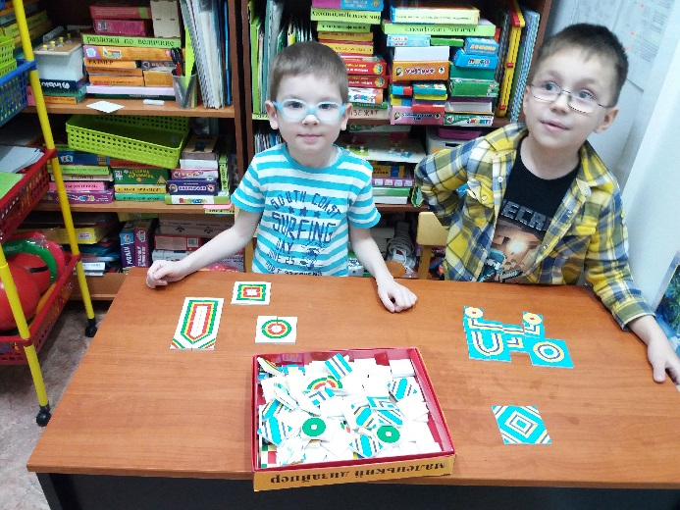

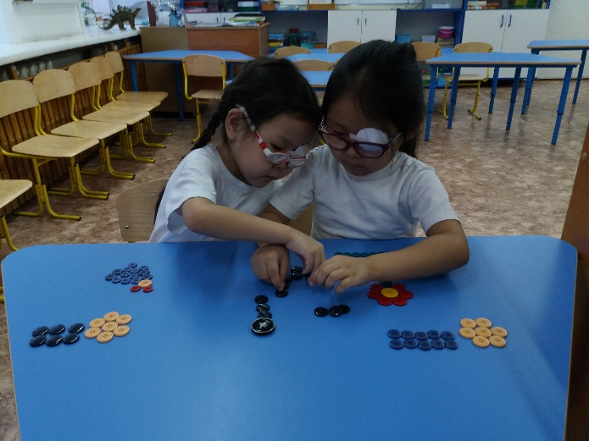

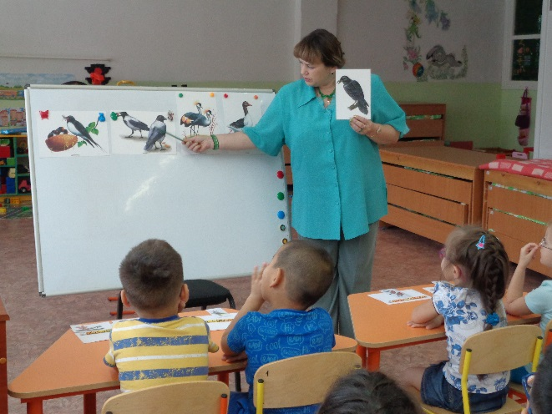

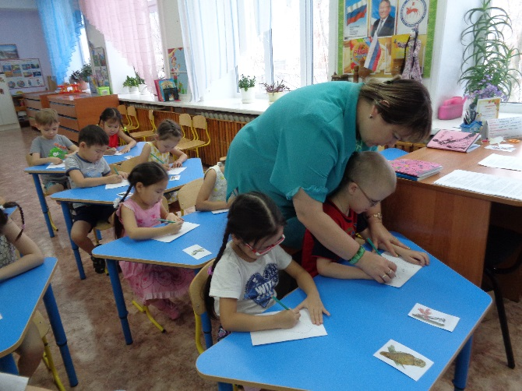

Используемая литература:
1.Григорьева Л.П., Бернадская М.Э., Блинникова И.В., Солнцева О.
Г. Развитие восприятия у ребенка. Пособие для коррекционных занятий с детьми с ослабленным зрением в семье, детском саду, начальной школе. М., «Школа – Пресс» 2001.
2. Ермаков В.П., Якунин Г.А. Развитие, обучение и воспитание детей с нарушением зрения.
3.Каратаева А.А., Стреблева Е.А. Дидактические игры в обучении дошкольников с отклонениями в развитии
4.Колесникова Е.В. 500 игр для коррекционно – развивающего обучения детей 3-7 лет.
5. Литвак А.Г. Тифлопсихология. М., 1985г.
6.Плаксина Л.И. Коррекционно – воспитательная работа в детских садах для детей с нарушением зрения.

